INVESTIGACIÓN ● OCT 2026
Un sistema RAG completamente on-premise para el soporte de una migración de ERP: ingesta multiformato, búsqueda híbrida y capa de diálogo en un servidor sin GPU
Héctor Abraham Covarrubias Martínez
Escuela de Ingeniería y Ciencias, Tecnológico de Monterrey, Monterrey, México · Grupo Avalanz
Resumen—La migración de un ERP obliga a cientos de usuarios a reaprender procesos y satura la mesa de ayuda con preguntas que ya están documentadas. Este trabajo presenta un asistente de generación aumentada por recuperación (RAG) que opera completamente on-premise, en un servidor de 8 núcleos y 7.8 GB de RAM sin GPU. Sobre un primer corpus de 12 documentos y 801 fragmentos, y con 25 preguntas de usuarios reales, e5-small obtuvo el mayor Recall@5 individual (0.90) con el menor costo entre los modelos densos; su versión ONNX de precisión completa reprodujo esos resultados, mientras que la cuantización int8, pese a una similitud coseno de 0.987, redujo el Recall@5 a 0.70. La búsqueda híbrida por fusión recíproca de rankings elevó el Recall@1 de 0.40 a 0.70 y el Recall@5 a 0.95, y el acuerdo entre BM25 y e5-small separó las preguntas sin respuesta con un AUC de 0.91, aunque no predice que el primer resultado sea el correcto. Al ampliar el corpus a 69 documentos y 5,351 fragmentos, con 51 sesiones grabadas, la calibración dejó de valer: un tercio de las preguntas con respuesta se marcaba como de confianza baja. La recalibración con un conjunto de 34 preguntas redujo esa proporción a 4% y subió el MRR de 0.648 a 0.730. La evaluación contra producción reveló además que el índice HNSW aproximado, con 90% de coincidencia promedio frente a la búsqueda exacta, fallaba de lleno en preguntas concretas y bajaba el Recall@1 de 0.643 a 0.536; la búsqueda exacta igualó producción con el banco, en 62 a 83 ms por pregunta. Una capa de diálogo aislada como microservicio responde la plática, conduce el levantamiento de tickets con el contexto de la conversación y reenvía el token del usuario al RAG; integrada en un widget, abre el manual en la página citada o el video en el minuto citado, y oculta los nombres de los participantes de las sesiones. Los resultados muestran que la calibración de un RAG debe repetirse al crecer el corpus, que la paridad de un componente optimizado debe medirse con la métrica de la tarea y en el sistema en producción, y que detectar que existe una respuesta no equivale a saber cuál es.
Palabras clave—generación aumentada por recuperación, recuperación de información, embeddings multilingües, BM25, búsqueda híbrida, búsqueda vectorial aproximada, gestión del diálogo, despliegue on-premise, transcripción automática del habla, evaluación de sistemas, mesa de servicio, ERP.

I. INTRODUCCIÓN
Grupo Avalanz, un corporativo de cerca de 78 empresas, migra su ERP de TOTVS Protheus V10 a V25 en el proyecto Verus. La migración obliga a los usuarios de Nómina, Financiero, Activo Fijo, Proyectos, Ventas y Facturación y CRM a reaprender procesos que realizaban de memoria desde hace años.
El conocimiento para resolver esas dudas ya existe: manuales de autocapacitación por módulo y más de nueve horas de sesiones grabadas con sus transcripciones. El problema es que está disperso, y el usuario no sabe qué documento contiene su respuesta ni en qué página o minuto se encuentra. El resultado es un volumen creciente de tickets en la mesa de ayuda por preguntas que ya están documentadas.
Este trabajo propone un asistente de generación aumentada por recuperación (RAG, Retrieval-Augmented Generation) [1] integrado a la mesa de servicio de la intranet corporativa. El asistente responde preguntas en lenguaje natural citando el documento y la ubicación exacta de la respuesta, ofrece levantar un ticket cuando no encuentra información suficiente y registra las preguntas sin respuesta para que el área de TI produzca el material faltante.
El sistema opera bajo una restricción poco común en la literatura: corre completamente on-premise, en un servidor de 8 núcleos y 7.8 GB de RAM, sin GPU y compartido con servicios en producción. Ningún documento ni consulta sale de la infraestructura de la empresa.
Las contribuciones son ocho: (1) una arquitectura hexagonal para un servicio RAG on-premise que aísla memoria y fallas del resto de la plataforma; (2) un proceso de ingesta multiformato cuyas reglas se calibraron con mediciones del corpus real; (3) una evaluación de transcripción automática en CPU sobre sesiones reales de capacitación; (4) una comparación de recuperadores léxicos y densos con preguntas formuladas por usuarios reales, incluidas preguntas sin respuesta en el corpus, con análisis de significancia estadística; (5) evidencia de que la paridad de un modelo optimizado debe medirse con la métrica de la tarea y no con la similitud entre vectores; (6) una búsqueda híbrida con una señal de acuerdo entre recuperadores, evaluada en sus dos usos: ordenar los resultados y detectar las preguntas sin respuesta; (7) una capa de diálogo aislada y su integración con el usuario, que incluye el levantamiento conversacional de tickets y la apertura de las fuentes citadas en el punto exacto; y (8) una evaluación del sistema en producción con un corpus casi siete veces mayor, que mostró que la calibración debe repetirse al crecer el corpus y que un índice vectorial aproximado puede degradar la recuperación sin que lo revele su coincidencia promedio.
II. TRABAJO RELACIONADO
A. Generación aumentada por recuperación
Lewis et al. [1] introdujeron RAG como la combinación de un recuperador de pasajes con un generador de texto, de modo que el modelo fundamenta su respuesta en documentos externos en lugar de depender solo de su memoria paramétrica. La revisión de Gao et al. [2] organiza la evolución posterior en tres etapas: RAG ingenuo, avanzado (con reescritura de consultas y reordenamiento) y modular. Este trabajo se ubica en la etapa avanzada, pero sus decisiones están dominadas por restricciones de infraestructura que esas revisiones rara vez consideran.
B. Recuperación léxica y densa
BM25 [3] es el recuperador léxico de referencia: pondera la coincidencia exacta de términos por su frecuencia en el documento y su rareza en la colección. Los recuperadores densos codifican preguntas y pasajes como vectores y comparan su similitud; Karpukhin et al. [4] mostraron que superan a BM25 en preguntas abiertas cuando se entrenan con datos del dominio. Los modelos e5 [5], [6] y bge-m3 [7] extienden esta idea a más de cien idiomas mediante preentrenamiento contrastivo débilmente supervisado, lo que los hace candidatos naturales para corpus en español.
C. Búsqueda híbrida
La complementariedad entre recuperación léxica y densa motiva combinarlas. La fusión recíproca de rankings (RRF) de Cormack et al. [8] suma el inverso de la posición de cada documento en cada lista, sin necesidad de calibrar las puntuaciones de los recuperadores, que viven en escalas distintas.
D. Transcripción automática del habla
Whisper [9] es un modelo de reconocimiento de voz entrenado con 680,000 horas de audio multilingüe con supervisión débil, robusto a acentos y ruido. Su versión cuantizada permite ejecutarlo en CPU, lo que lo hace viable en servidores sin aceleración.
E. Evaluación de recuperación
BEIR [10] y MTEB [11] evalúan modelos de embeddings sobre decenas de conjuntos de datos públicos, mayoritariamente en inglés y de dominio general. Sus rankings no garantizan el desempeño en un dominio corporativo específico, con vocabulario técnico y preguntas informales. Este trabajo aporta una evaluación en español, sobre un ERP real, con preguntas de usuarios y bajo restricciones de cómputo explícitas, un escenario que la literatura revisada no cubre.
III. PLANTEAMIENTO DEL PROBLEMA
El problema es recuperar, a partir de una pregunta informal de un usuario, el fragmento exacto de un corpus multiformato que la responde, en un servidor sin GPU y sin enviar información fuera de la empresa. Tres características del corpus lo dificultan: formatos heterogéneos, vocabulario que mezcla términos técnicos exactos ("CFDI", "mnemónico", "Infonavit") con lenguaje coloquial ("lo de las faltas"), y un desbalance de fuentes en el que las transcripciones producen la mayoría de los fragmentos aunque la información más precisa está en los manuales.
Las restricciones de operación son: 8 núcleos y 7.8 GB de RAM compartidos con servicios en producción, procesamiento pesado solo fuera del horario laboral y ningún documento enviado a servicios externos. El trabajo responde seis preguntas de investigación:
PI1. ¿Es viable transcribir las sesiones de capacitación en CPU dentro de una ventana nocturna, con calidad comparable a la transcripción comercial de Teams?
PI2. ¿Con qué calidad se extrae la estructura (secciones, tablas, hablantes) de documentos reales en cuatro formatos?
PI3. ¿Qué recuperador, léxico o denso, encuentra mejor la respuesta a preguntas reales de usuarios, y con qué costo de cómputo?
PI4. ¿Permite la similitud del mejor resultado distinguir las preguntas que el corpus no puede responder?
PI5. ¿Mejora la combinación de recuperadores la posición de la respuesta, y permite su acuerdo identificar las preguntas sin respuesta?
PI6. ¿Se sostienen la calidad y la calibración del asistente al crecer el corpus y al pasar del banco de evaluación al sistema en producción?
IV. ARQUITECTURA DEL SISTEMA
A. Principios de diseño
El asistente es un microservicio de plataforma con arquitectura hexagonal [13]: el dominio define modelos (documento, bloque, fragmento, ubicación) y puertos (cargador, fragmentador, modelo de embeddings, almacén), y los adaptadores los implementan. Cambiar de modelo o de almacén es escribir un adaptador nuevo sin tocar el núcleo. Las 13 pruebas del dominio corren con pytest como única dependencia, lo que verifica esa independencia (Fig. 1).
Tres decisiones aíslan al asistente de la plataforma en producción. Primero, una base PostgreSQL dedicada con pgvector [16], que ofrece índices HNSW [12] para búsqueda aproximada, separada de la de producción para no cambiar su imagen. Segundo, un límite de memoria de 1 GB en el contenedor del servicio. Tercero, resolución DNS dinámica en el proxy, de modo que si el asistente está apagado solo su ruta falla y el resto de la intranet sigue operando.
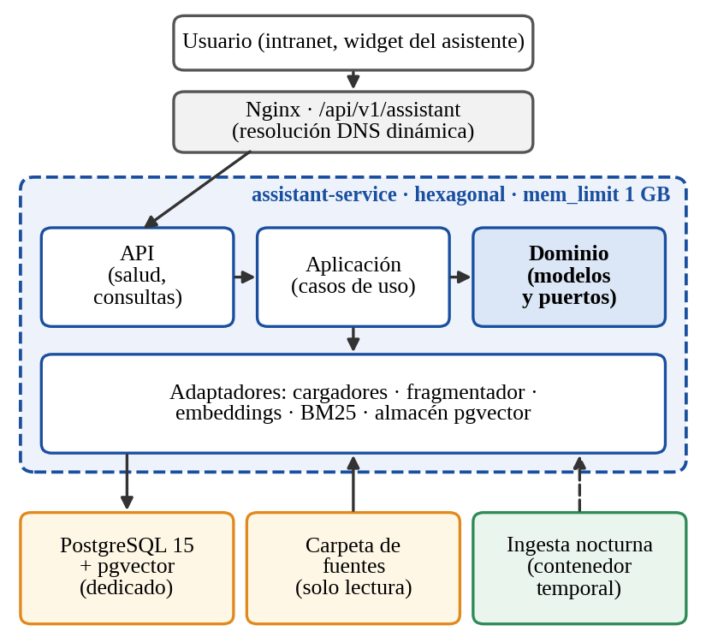
Fig. 1. Arquitectura del asistente. El núcleo (aplicación y dominio) solo conoce puertos; los adaptadores conectan con la base vectorial dedicada, la carpeta de fuentes y la ingesta nocturna.
B. Proceso de ingesta
La ingesta corre cada noche como contenedor temporal con límites propios, nunca en horario laboral ni al subir un archivo. Detecta documentos nuevos, modificados y eliminados por su huella SHA-256 y asigna a cada documento un identificador determinista (UUIDv5 de su ruta), estable entre ejecuciones. La estructura de carpetas módulo/tema/archivo funciona como metadato: el módulo define el contexto y los permisos de uso, y el tema agrupa el contenido (Fig. 2).
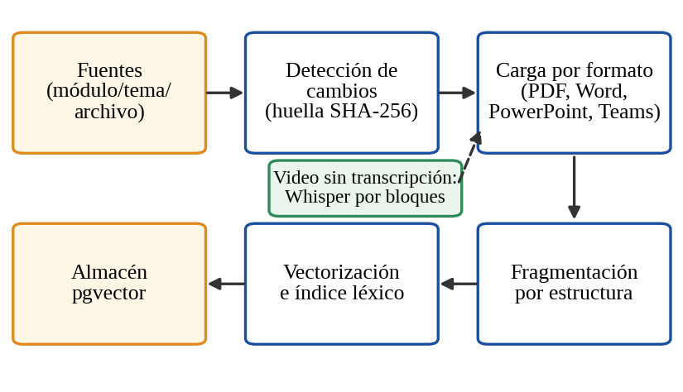
Fig. 2. Flujo de ingesta nocturna. Los videos con transcripción de Teams usan esa transcripción; los que no la traen pasan por Whisper.
El corpus se gobierna con dos reglas. Solo vive en la carpeta de fuentes la versión vigente de cada documento, y no toda grabación es conocimiento: una sesión cancelada de 26 minutos, con cinco minutos de conversación social, se excluyó para no contaminar la búsqueda.
C. Almacenamiento, operación y respaldo
Los fragmentos se guardan con un vector de 384 dimensiones indexado con HNSW [12] por distancia coseno, y con una columna generada con el texto preparado para búsqueda por palabras en español, indexada con GIN para la búsqueda híbrida. Cada documento se reemplaza en una sola transacción, de modo que una interrupción nunca deja un documento a medias.
La ingesta es idempotente: compara la huella SHA-256 y el modelo de embeddings de cada archivo con lo indexado y solo procesa lo que cambió. Un archivo que falla se reporta sin detener la ejecución y su versión anterior se conserva. Se ejecuta a las 02:30 con un candado contra ejecuciones simultáneas y un límite de cuatro horas; lo pendiente continúa la noche siguiente.
La base vectorial se respalda cada noche junto con las de producción, y cada respaldo se verifica restaurándolo en su propio servidor. Al integrarla se encontró que el script de respaldo validaba el estado de la tubería, que corresponde al compresor y no a la herramienta de volcado: un respaldo vacío se habría reportado como exitoso. La validación se cambió al contenido del volcado.
V. METODOLOGÍA
A. Corpus
El corpus contiene 12 documentos indexables del módulo de mesa de servicio (TABLA I). Las transcripciones producen el 62% de los fragmentos, aunque solo representan 5 de los 12 documentos (Fig. 3).
TABLA I
COMPOSICIÓN DEL CORPUS
Formato | Docs. | Unidades | Fragmentos
Manual PDF | 4 | 103 páginas | 197
Manual Word | 2 | secciones | 93
PowerPoint | 1 | 10 diapositivas | 12
Transcripción Teams | 5 | 1,465 intervenciones | 499
Total | 12 |  | 801

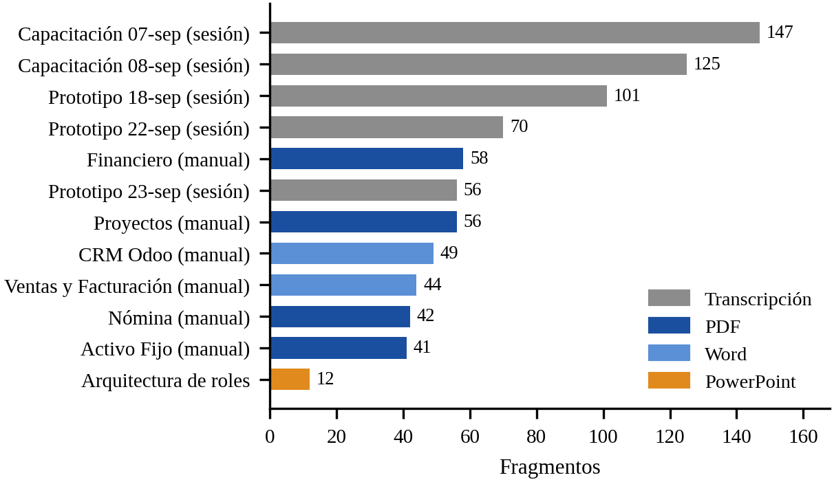
Fig. 3. Fragmentos por documento y formato. Las cinco sesiones grabadas concentran 499 de los 801 fragmentos.
B. Extracción calibrada
Las reglas de extracción se definieron con mediciones del propio corpus y no por suposición. En los PDF, el texto mide 10.6 pt, las subsecciones 13 pt y las secciones 16 pt; la numeración ("5.9.1") fija el nivel del título cuando existe. Se descartan la portada (texto de 24 pt o más), el índice (cinco o más líneas con puntos guía), y el encabezado y pie, eliminando los caracteres de 9 pt o menos en franjas de 60 y 45 pt antes de agrupar líneas. Este último paso corrigió un título entrelazado con el encabezado ("A1v.a laInzn troducción").
Las tablas se convierten a Markdown; las columnas cubiertas por celdas combinadas, que llegan vacías, se unen a la columna anterior. En Word, los títulos se detectan por estilo, incluido el identificador crudo del XML en documentos generados sin estilos definidos. En PowerPoint, los cuadros se ordenan por renglones con una tolerancia de 0.15 pulgadas, el título se infiere del primer texto corto con al menos cuatro letras, y las notas del orador se agregan al final. En las transcripciones de Teams, cada intervención se separa en hablante, minuto y texto.
C. Fragmentación
Los bloques de una misma sección se unen hasta 1,000 caracteres y se parten por encima de 1,500, por párrafo, oración o palabra, con 150 caracteres de traslape; nunca se mezclan secciones. Las tablas se parten por filas repitiendo su encabezado. Las intervenciones se agrupan en ventanas de hasta 1,000 caracteres o 4 minutos. Cada fragmento lleva un encabezado de contexto tema > documento > ruta de secciones que se antepone al texto al vectorizarlo (Fig. 4).
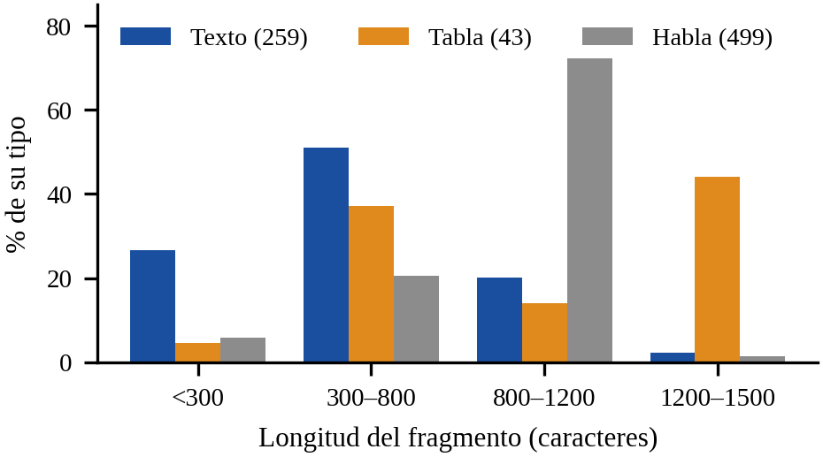
Fig. 4. Distribución de longitudes por tipo de fragmento. El habla se concentra entre 800 y 1,200 caracteres por diseño de las ventanas; el 27% del texto queda por debajo de 300 por secciones de un solo párrafo.
D. Transcripción
Se usó Whisper small con cuantización int8 en un contenedor limitado a 2 núcleos y 3 GB, con filtro de actividad de voz. La calidad se midió con la tasa de error de palabras (WER) contra la transcripción de Teams, en una ventana de 10 minutos con conversación real, eliminando de la referencia los nombres de hablantes y las marcas de tiempo. La velocidad se midió con el factor de tiempo real (RTF) sobre los segundos con voz:
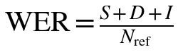 (1)
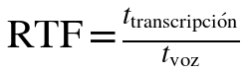 (2)
donde S, D e I son sustituciones, eliminaciones e inserciones respecto a una referencia de N palabras.
E. Recuperadores
Se compararon cuatro recuperadores (TABLA II). BM25 puntúa un documento d para una pregunta q como:
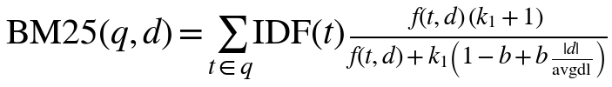 (3)
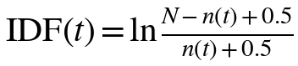 (4)
donde f(t,d) es la frecuencia del término, |d| la longitud del documento, avgdl la longitud promedio, N el número de fragmentos, n(t) los fragmentos que contienen t, y k1 = 1.5 y b = 0.75. Los recuperadores densos codifican pregunta y fragmento como vectores normalizados y los comparan con la similitud coseno:
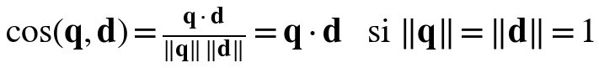 (5)
Por ejemplo, con vectores ilustrativos de tres dimensiones, q = (0.6, 0.8, 0) y d1 = (0.8, 0.6, 0) tienen similitud 0.96, mientras que q y d2 = (0, 0.6, 0.8) tienen 0.48: d1 está más cerca de la pregunta. Los modelos reales usan entre 384 y 1,024 dimensiones. Los modelos e5 requieren prefijos distintos para preguntas ("query:") y pasajes ("passage:"); bge-m3 no los usa.
TABLA II
RECUPERADORES EVALUADOS
Recuperador | Tipo | Parámetros | Dimensiones
BM25 (Okapi) | Léxico | — | —
multilingual-e5-small | Denso | 118 M | 384
multilingual-e5-base | Denso | 278 M | 768
bge-m3 | Denso | 568 M | 1,024

F. Conjunto de evaluación
Se recopilaron 25 preguntas de usuarios reales, con su ortografía original ("activo fijjo"). Un experto del dominio anotó para cada una el documento y la ubicación de la respuesta: 20 tienen respuesta en el corpus y 5 no la tienen (cuatro fuera de dominio y una del dominio, P14, como negativo difícil). Una pregunta (P04) es de seguimiento y depende de la anterior. Una revisión de las anotaciones detectó y corrigió un documento mal asignado (P18).
Un fragmento se considera relevante si pertenece al documento anotado y, según el formato, cae en la página indicada o hasta dos antes (PDF), contiene la sección indicada en su encabezado (Word) o corresponde a la diapositiva indicada (PowerPoint).
G. Métricas
Sea r(q) la posición del primer fragmento relevante para la pregunta q, y Qr el conjunto de preguntas con respuesta. Se reportan:
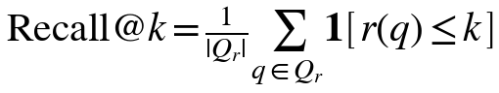 (6)
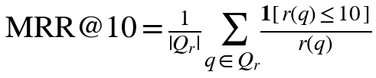 (7)
Recall@5 es la métrica principal, porque el asistente presenta varios resultados al usuario. Para PI4 se mide la capacidad de la similitud del primer resultado, s, para separar las preguntas con respuesta (P) de las que no la tienen (N), mediante el área bajo la curva ROC:
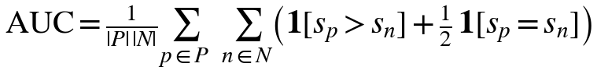 (8)
También se reporta la intrusión de habla: la proporción de los cinco primeros resultados que son transcripciones.
H. Análisis estadístico
Con 20 preguntas, cada pregunta vale 0.05 de Recall. Por eso se calcularon intervalos de confianza del 95% por bootstrap con 10,000 remuestreos [14], y se compararon los recuperadores por pares con la prueba exacta de McNemar [15] sobre los aciertos en Recall@5, donde b y c son las preguntas que solo acierta uno u otro recuperador:
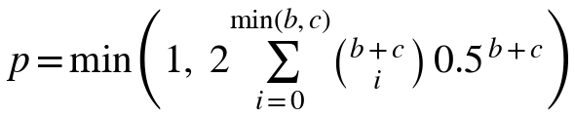 (9)
I. Entorno experimental
Todos los experimentos corrieron en el servidor de producción, en contenedores temporales limitados a 2 núcleos (4 GB para la recuperación), sin afectar los servicios activos. Para comparar los modelos en igualdad de condiciones se usó PyTorch en CPU; en producción el modelo elegido corre en ONNX Runtime, sin PyTorch. La sección VI-H compara ambas versiones.
VI. RESULTADOS
A. Extracción (PI2)
Las reglas de extracción procesaron el corpus completo sin residuos (TABLA III). En las transcripciones, los 24 párrafos no reconocidos fueron exactamente los encabezados de Teams (título, fecha, duración y avisos de inicio y fin): ninguna intervención real se perdió, y la última intervención de cada archivo coincide con la duración de su video.
TABLA III
CALIDAD DE EXTRACCIÓN POR FORMATO
Cargador | Entrada | Bloques | Residuos
PDF | 103 páginas | 189 + 15 tablas | 0
Word | 2 manuales | 86 + 11 tablas | 0
PowerPoint | 16 diapositivas | 18 | —
Teams | 5 sesiones | 1,465 intervenciones | 0

B. Transcripción (PI1)
Sobre una capacitación de 131.8 minutos, la ventana de 10 minutos contenía 9.83 minutos de voz y se transcribió en 1.34 minutos, un RTF de 0.14 con solo 2 núcleos (TABLA IV). A ese ritmo, una ventana nocturna de cuatro horas procesa cerca de 28 horas de video. El WER contra Teams fue de 0.189, con 945 palabras de Whisper frente a 1,049 de Teams y seis hablantes reconocidos en la referencia.
TABLA IV
TRANSCRIPCIÓN CON WHISPER SMALL EN CPU
Métrica | Valor
Voz en la ventana | 9.83 min
Tiempo de transcripción | 1.34 min
RTF | 0.14
WER contra Teams | 0.189
RAM máxima del proceso | 1,801 MB

Una primera prueba sobre una sesión cancelada mostró un RTF aparente de 0.01: 26.6 minutos de audio con apenas cinco de voz. El hallazgo motivó medir el RTF sobre los segundos con voz y excluir esa sesión del corpus. La RAM de 1,801 MB se explica por decodificar el audio completo del video; en producción el audio se procesa por bloques.
C. Recuperación (PI3)
e5-small obtuvo el mayor Recall@5 (0.90), seguido de BM25 y bge-m3 (0.80) y e5-base (0.75). e5-base obtuvo el mayor Recall@1 (0.50) y el mayor MRR (0.612), empatado con BM25 (0.610) (TABLA V, Fig. 5).
TABLA V
CALIDAD DE RECUPERACIÓN (20 PREGUNTAS CON RESPUESTA)
Recuperador | R@1 | R@3 | R@5 | R@10 | MRR | IC95 R@5
BM25 | 0.45 | 0.75 | 0.80 | 0.90 | 0.610 | 0.60–0.95
e5-small | 0.40 | 0.75 | 0.90 | 0.90 | 0.593 | 0.75–1.00
e5-base | 0.50 | 0.65 | 0.75 | 0.90 | 0.612 | 0.55–0.95
bge-m3 | 0.40 | 0.80 | 0.80 | 0.95 | 0.585 | 0.60–0.95

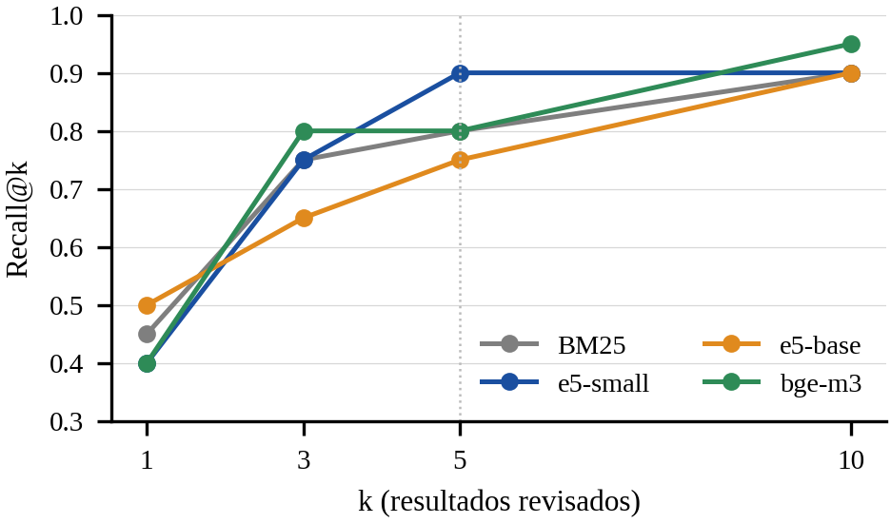
Fig. 5. Recall@k por recuperador. Las curvas se cruzan: ningún recuperador domina en todos los valores de k.
Los intervalos de confianza se traslapan ampliamente (Fig. 6), y ninguna comparación por pares es significativa (TABLA VI). La diferencia más grande, e5-small frente a e5-base, son tres preguntas que solo acierta e5-small y ninguna en sentido inverso (p = 0.25).
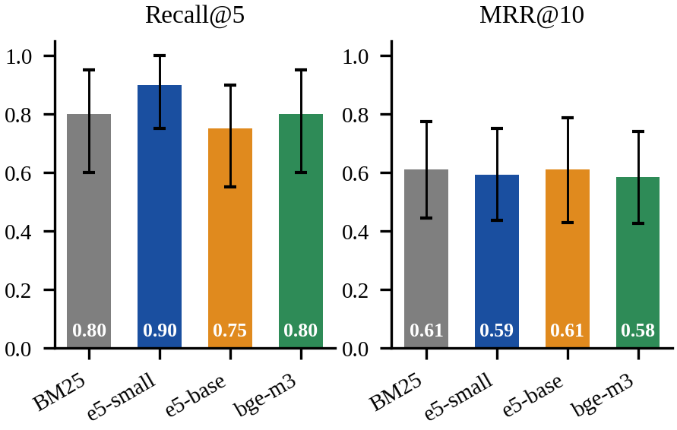
Fig. 6. Recall@5 y MRR@10 con intervalos de confianza del 95% por bootstrap (10,000 remuestreos).
TABLA VI
PRUEBA DE MCNEMAR SOBRE ACIERTOS EN RECALL@5
Comparación | b | c | p
BM25 – e5-small | 1 | 3 | 0.63
BM25 – e5-base | 3 | 2 | 1.00
BM25 – bge-m3 | 2 | 2 | 1.00
e5-small – e5-base | 3 | 0 | 0.25
e5-small – bge-m3 | 2 | 0 | 0.50
e5-base – bge-m3 | 1 | 2 | 1.00

D. Análisis por pregunta
La Fig. 7 muestra la posición de la respuesta en cada pregunta. Los fallos no coinciden entre recuperadores: BM25 falla P01 y P17, que e5-small encuentra en primera y segunda posición, y los tres modelos densos fallan P21, que BM25 resuelve en segunda posición. Si se combinaran BM25 y e5-small tomando el mejor de los dos, el Recall@5 subiría a 0.95 (19 de 20): una cota superior para la búsqueda híbrida.
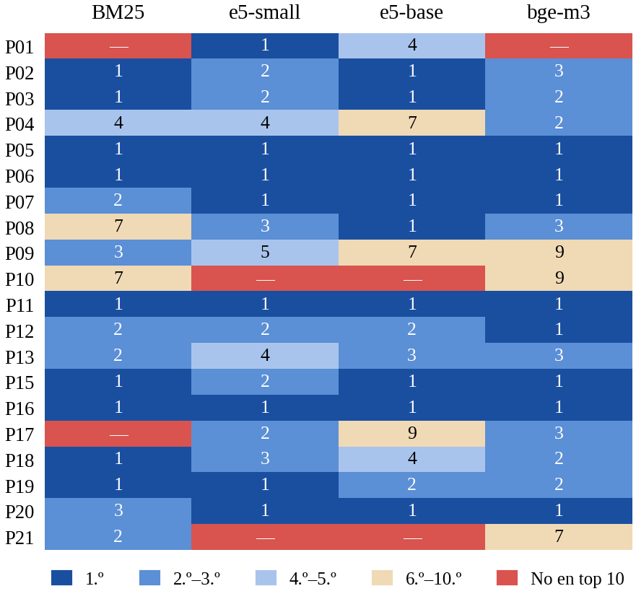
Fig. 7. Posición del primer fragmento relevante por pregunta y recuperador. Los fallos de BM25 y de los modelos densos ocurren en preguntas distintas.
P01 ilustra la diferencia (TABLA VII). La pregunta contiene un error de dedo ("fijjo"), que rompe la coincidencia exacta de BM25: ninguno de sus cinco primeros resultados es relevante. e5-small, cuyo tokenizador divide las palabras en subunidades, encuentra la página correcta en primer lugar. P10, en cambio, falla en todos: sus cinco primeros resultados son transcripciones en los cuatro recuperadores.
TABLA VII
EJEMPLO P01: "¿CÓMO PUEDO DAR DE ALTA UN ACTIVO FIJJO?"
# | BM25 | Punt. | e5-small | Sim.
1 | pág. 5 | 12.70 | pág. 9 ✓ | 0.878
2 | pág. 10 | 9.98 | pág. 10 | 0.876
3 | pág. 19 | 9.58 | pág. 4 | 0.874

E. Costo computacional
El costo crece mucho más rápido que la calidad (Fig. 8). Frente a e5-small, bge-m3 necesita 12 veces el tiempo de indexación (772 frente a 63 s), 6 veces la latencia por pregunta (372 frente a 64 ms) y casi 3 veces la RAM (3,913 frente a 1,348 MB), con un Recall@5 menor. BM25 responde en 2 ms con 216 MB.
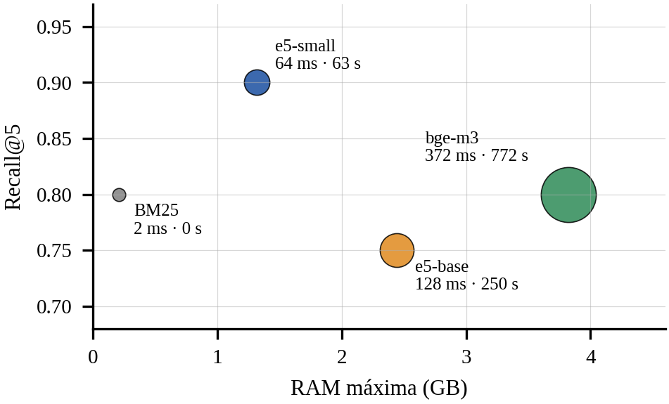
Fig. 8. Calidad contra costo. El tamaño del círculo es proporcional a la latencia por pregunta; las etiquetas indican latencia y tiempo de indexación de los 801 fragmentos.
F. Separación de preguntas sin respuesta (PI4)
bge-m3 separa mejor las preguntas sin respuesta (AUC de 0.89), seguido de e5-base (0.86), e5-small (0.82) y BM25 (0.61) (Fig. 9). Sin embargo, en los modelos e5 la diferencia absoluta es mínima: la similitud media es de 0.891 con respuesta y 0.866 sin ella en e5-small, un margen de 0.025, frente a 0.102 en bge-m3. El negativo difícil P14 obtiene en todos los modelos una similitud dentro del rango de las preguntas con respuesta.
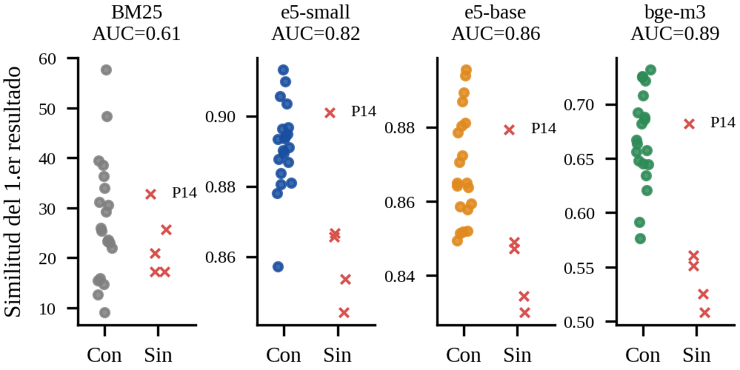
Fig. 9. Similitud del primer resultado en preguntas con y sin respuesta. Los ejes verticales difieren por modelo; BM25 usa puntuaciones no normalizadas.
G. Intrusión de transcripciones
Aunque ninguna pregunta apunta a una sesión grabada, entre el 22% y el 35% de los cinco primeros resultados son transcripciones (Fig. 10). La proporción es menor que su peso en el corpus (62%), pero suficiente para desplazar respuestas de los manuales, como ocurre en P10.
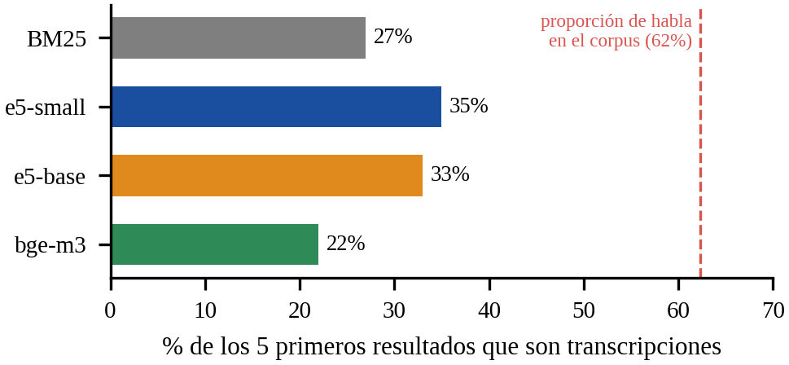
Fig. 10. Proporción de transcripciones entre los cinco primeros resultados de las preguntas con respuesta.
H. Del banco a producción: cuantización
La exportación de e5-small a ONNX en precisión completa (fp32) reprodujo exactamente los resultados del banco: similitud coseno de 1.000 con los vectores de PyTorch y el mismo Recall@5 (0.90) y MRR (0.593). La versión cuantizada a 8 bits (int8), cuatro veces más pequeña, mantuvo una similitud coseno media de 0.987, pero su Recall@5 cayó a 0.70 y la intrusión de habla subió de 35% a 45% (TABLA VIII, Fig. 11).
TABLA VIII
VERSIONES DE E5-SMALL
Versión | Tamaño | Coseno | R@5 | MRR | ms/preg.
PyTorch | — | ref. | 0.90 | 0.593 | 64
ONNX fp32 | 449 MB | 1.000 | 0.90 | 0.593 | 53
ONNX int8 | 113 MB | 0.987 | 0.70 | 0.501 | 34

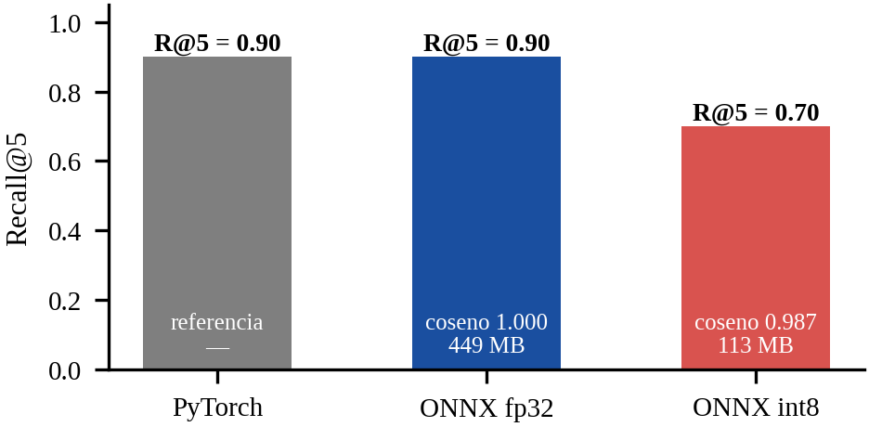
Fig. 11. Recall@5 de e5-small según su versión. Una similitud coseno de 0.987 con los vectores originales no garantizó la calidad de la recuperación.
La versión fp32 respondió más rápido que PyTorch (53 frente a 64 ms por pregunta) pero, contra lo esperado, usó más memoria en el proceso de evaluación (1,556 frente a 1,348 MB), que incluye la lectura y la vectorización por lotes de todo el corpus. Se eligió fp32 para producción.
I. Ingesta en producción
La primera ingesta indexó los 12 documentos y sus 801 fragmentos en 92 s, sin fallos y con la misma composición del banco (259 de texto, 43 de tabla y 499 de habla). Una segunda ejecución sin cambios tardó 0.1 s. La primera consulta contra la base, la pregunta P05 de un usuario con su error ortográfico ("Donde pudo ver los saldos bancarios?"), devolvió en primer lugar la página correcta del manual de Financiero, con similitud de 0.857.
J. Búsqueda híbrida (PI5)
La búsqueda en producción combina BM25 y e5-small con la fusión recíproca de rankings [8]. Cada recuperador aporta sus 20 primeros candidatos, y se conservan los cinco de mayor puntuación fusionada:
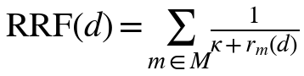 (10)
donde rm(d) es la posición del fragmento d en el ranking del recuperador m y κ = 60 es la constante usual.
La fusión directa mejoró el MRR de e5-small (de 0.593 a 0.696), pero redujo su Recall@5 a 0.85: las transcripciones, abundantes en ambos rankings, sumaban puntuación en las dos listas y ascendían en la combinada. Al multiplicar por 0.5 la contribución de los fragmentos de habla, el Recall@1 subió de 0.40 a 0.70, el Recall@5 a 0.95 y el MRR a 0.800 (TABLA IX, Fig. 12), con un costo de 66 ms por pregunta. La mejora en Recall@1 frente a e5-small es una tendencia (McNemar, p = 0.070) que no alcanza significancia con 20 preguntas.
TABLA IX
RECUPERACIÓN HÍBRIDA (20 PREGUNTAS CON RESPUESTA)
Recuperador | R@1 | R@5 | MRR | ms/preg. | RAM (MB)
BM25 | 0.45 | 0.80 | 0.610 | 2 | 216
e5-small (ONNX fp32) | 0.40 | 0.90 | 0.593 | 53 | 1,556
Híbrido RRF | — | 0.85 | 0.696 | 69 | 1,610
Híbrido, habla ×0.5 | 0.70 | 0.95 | 0.800 | 66 | 1,545

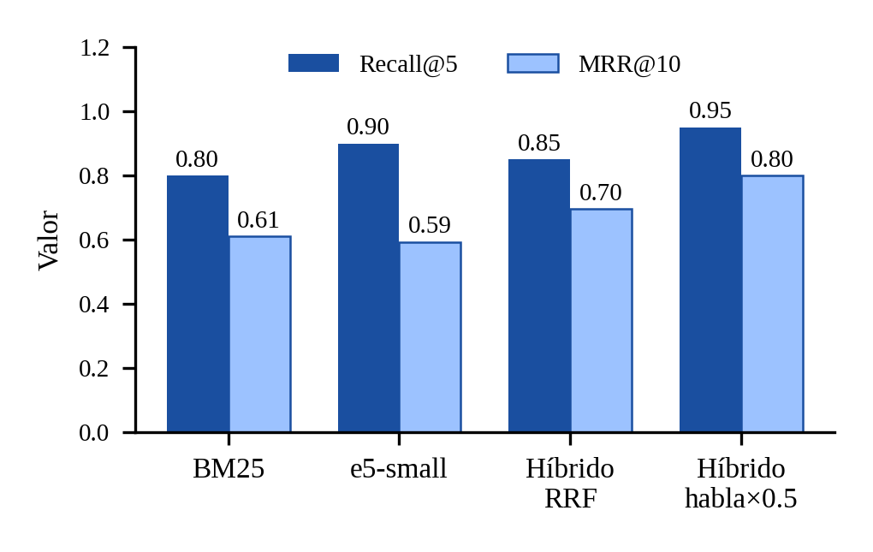
Fig. 12. Recall@5 y MRR@10 de los recuperadores individuales y de la búsqueda híbrida. Reducir el peso del habla corrige la caída de Recall@5 de la fusión directa.
K. Acuerdo entre recuperadores y confianza
Como señal de que la pregunta tiene respuesta se usa el número de fragmentos que comparten los cinco primeros resultados de ambos recuperadores:
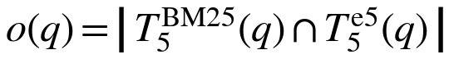 (11)
donde cada conjunto contiene los cinco primeros fragmentos que devuelve el recuperador indicado para la pregunta q. Esta señal separa las preguntas sin respuesta con un AUC de 0.91, por encima de la similitud del primer resultado en e5-small (0.82) e incluso en bge-m3 (0.89), sin costo adicional porque ambos rankings ya se calculan para la fusión. Con el corte en cero coincidencias detecta cuatro de las cinco preguntas sin respuesta, con dos falsas alarmas entre las 20 que sí la tienen.
En producción, la señal define tres niveles de confianza: baja (o = 0), media (o = 1) y alta (o ≥ 2). Un resultado contradice la intuición (TABLA X): en el nivel alto, el primer resultado fue el correcto en solo 7 de 12 preguntas, menos que en el nivel medio (5 de 6). La señal mide que el tema está cubierto, y los temas bien cubiertos aparecen en varias secciones (el procedimiento, las preguntas frecuentes y el glosario) que compiten por el primer lugar. Aun así, en el nivel alto la respuesta estuvo entre los cinco primeros en 11 de 12 preguntas.
TABLA X
CONFIANZA Y POSICIÓN DE LA RESPUESTA (HÍBRIDO)
Confianza | Preguntas | Sin resp. | 1.º correcto | En top 5
Baja (o = 0) | 6 | 4 | 2 de 2 | 2 de 2
Media (o = 1) | 7 | 1 | 5 de 6 | 6 de 6
Alta (o ≥ 2) | 12 | 0 | 7 de 12 | 11 de 12

Por eso el sistema no presenta un único fragmento como respuesta directa. La fusión también tuvo un costo observable: P01, escrita con un error de dedo ("activo fijjo"), que e5-small resolvía en primer lugar, salió de los diez primeros al combinarse con BM25, que no reconoce el término mal escrito.
L. Pruebas finales del sistema
La TABLA XI resume las pruebas del sistema integrado. Las pruebas automáticas cubren los cargadores, el fragmentador, la fusión, la búsqueda y la capa de diálogo; las pruebas en vivo se ejecutaron a través del proxy de producción con tokens de prueba. Con el modelo cargado, el servicio de recuperación ocupa 899 MiB de su límite de 1.5 GiB, y la capa de diálogo, 47 MiB de 256 MiB.
TABLA XI
PRUEBAS FINALES DEL SISTEMA INTEGRADO
Prueba | Resultado
Pruebas automáticas del RAG | 76 aprobadas
Pruebas automáticas del diálogo | 79 aprobadas
Latencia de la búsqueda | 20 a 90 ms
"Gracias" y "que reres ?" | Plática, sin consultar el RAG
"Hola, ¿dónde veo los saldos bancarios?" | Búsqueda: página correcta
Manual PDF por enlace firmado | 200, documento completo
Video por enlace firmado | 206, solo 1,024 bytes
Ruta con ".." / firma inventada | 404 / 403
Ruta interna pedida directamente | 404
Origen del ticket creado en el chat | "asistente"

La primera solicitud real recorrió el sistema completo. El usuario preguntó cómo dar de baja un activo, expresó que no entendía el manual, aceptó levantar un ticket y lo completó en la conversación. El ticket recibió el primer folio del sistema, el motor de asignación lo turnó a una especialista y el aviso llegó en vivo al chat.
M. Ampliación del corpus (PI6)
Tras la primera evaluación, el corpus creció con los materiales del resto de los módulos de la migración: de 12 a 69 documentos y de 801 a 5,351 fragmentos, en 13 temas, con 51 sesiones grabadas cuya transcripción acompaña al video. Las carpetas de cada tema llevan el prefijo de su sistema (por ejemplo, totvs-nomina), de modo que cada documento sabe a qué sistema pertenece. La reindexación completa de 51 documentos tomó 390 s, y la carga posterior de 18 documentos, 163 s; el servicio se mantuvo por debajo de 925 MiB de memoria.
La configuración calibrada con el corpus inicial dejó de valer. Con la ventana de cinco resultados, la señal de acuerdo marcó como de confianza baja a 8 de 24 preguntas con respuesta, y el usuario veía el aviso de que no se encontró una respuesta clara junto a un primer resultado correcto. Además, las transcripciones, ahora mayoritarias, ocupaban el 28% de los cinco primeros resultados.
Para recalibrar se construyó un conjunto v2 de 34 preguntas (28 con respuesta y 6 sin ella): las 25 originales con sus temas actualizados, las que apuntaban a manuales sustituidos reetiquetadas a la sección equivalente de la versión vigente, y nueve preguntas reales sobre los temas nuevos; la recalibración usó las primeras 30. Como los nombres de archivo se repiten entre temas (una sesión del mismo día existe en cuatro módulos), la relevancia exige ahora que el fragmento pertenezca al tema de la pregunta.
N. Recalibración
Se calcularon una sola vez los 40 primeros resultados de cada recuperador y se probaron combinaciones de peso del habla, peso de las sesiones de prototipo y profundidad de la fusión (TABLA XII). Reducir el peso del habla de 0.5 a 0.3 subió el Recall@1 de 0.50 a 0.58 y el MRR de 0.648 a 0.730 sin perder Recall@5, y redujo a la mitad la presencia de transcripciones entre los cinco primeros; 0.2 dio el mismo resultado y el peso de los prototipos no tuvo efecto. Una profundidad de 40 dio un MRR algo mayor, pero perdió la única pregunta cuya respuesta estaba en una grabación, por lo que se mantuvo 20.
TABLA XII
RECALIBRACIÓN CON EL CORPUS AMPLIADO (24 PREGUNTAS CON RESPUESTA)
Prof. | Habla | R@1 | R@5 | MRR | Habla top 5
20 | 0.5 (anterior) | 0.500 | 0.917 | 0.648 | 28%
20 | 0.3 (elegida) | 0.583 | 0.917 | 0.730 | 15%
40 | 0.3 | 0.625 | 0.875 | 0.743 | 6%

La ventana de la señal de acuerdo se amplió de 5 a 15 resultados (TABLA XIII): las preguntas con respuesta marcadas como de confianza baja bajaron de 8 a 1 de 24, a cambio de detectar 2 de las 6 preguntas sin respuesta en lugar de 4. Se prefirió ese intercambio porque el error contrario, declarar que no hay respuesta junto a la respuesta correcta, erosiona más la confianza del usuario, que en ambos casos ve los resultados y el acceso al ticket.
TABLA XIII
VENTANA DE LA SEÑAL DE ACUERDO (24 CON RESPUESTA, 6 SIN ELLA)
Ventana K | AUC | Con respuesta en baja | Sin respuesta detectadas
5 (anterior) | 0.722 | 8 de 24 | 4 de 6
10 | 0.677 | 3 de 24 | 3 de 6
15 (elegida) | 0.747 | 1 de 24 | 2 de 6
20 | 0.833 | 1 de 24 | 1 de 6

O. El banco frente a producción
Las pruebas de uso mostraron resultados que el banco no reproducía: la misma pregunta, escrita con y sin mayúscula inicial, devolvía en producción listas distintas, mientras que en el banco ambas encontraban la respuesta en primer lugar. Al enviar el banco completo a la API de producción, el Recall@1 fue de 0.536 frente a 0.643 del banco con la misma configuración (Fig. 16). La diferencia estaba en la búsqueda vectorial: el banco compara contra todos los fragmentos, y producción usaba el índice HNSW de pgvector [12], [16], que es aproximado.
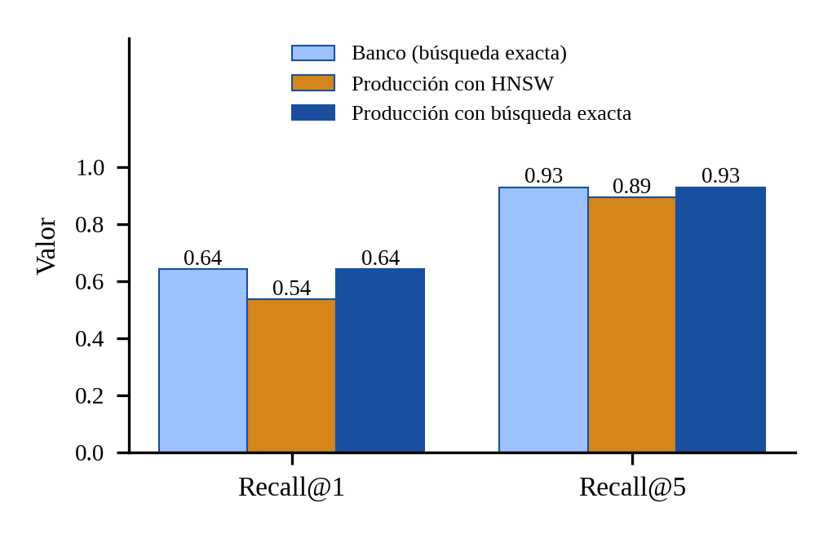
Fig. 16. Recall@1 y Recall@5 del banco y de producción, antes y después de sustituir el índice HNSW por la búsqueda exacta (28 preguntas con respuesta).
Para las 34 preguntas, los 20 vecinos devueltos por el índice coincidieron en promedio en 90.3% con los de la búsqueda exacta, y el primer vecino fue el mismo en 32 de 34. Pero en las dos preguntas sobre el alta de un empleado la coincidencia fue de solo 10% y 15%: el índice devolvía prácticamente otros 20 fragmentos. Con unos miles de vectores, una búsqueda exacta cuesta milisegundos, por lo que el servicio la adoptó: producción igualó al banco (Recall@1 0.643, Recall@5 0.929 y MRR 0.758, frente a 0.769 del banco por una comparación aproximada de los minutos de las transcripciones en la prueba en vivo) con 62 ms por pregunta, y la carga posterior de 1,614 fragmentos no movió ninguna posición del banco, con 83 ms.
P. Vocabulario del negocio: un resultado negativo
Para orientar la búsqueda al tema correcto se probó un vocabulario del negocio: si la pregunta contiene palabras de un tema (empleado y nómina; factura y CFDI), los fragmentos de ese tema reciben un empujón en la fusión. Se compararon un vocabulario escrito a mano, uno automático con las palabras más características de los manuales de cada tema, y ambos, con distintas fuerzas y normalizando la pregunta. La mejor combinación dejó igual el Recall@1 (0.643), subió el Recall@5 de 0.929 a 0.964 por una sola pregunta y empeoró otra; el vocabulario automático, además, incluyó nombres de instructores y palabras sin relación con su tema. Con 28 preguntas, la diferencia no justifica la complejidad, y no se llevó a producción.
VII. CAPA DE DIÁLOGO E INTEGRACIÓN CON EL USUARIO
A. Por qué una capa de diálogo
La evaluación trata cada mensaje como una pregunta, pero la operación mostró tres casos que la recuperación no resuelve. Primero, los mensajes que no son preguntas: un "gracias" se buscaba en los manuales y devolvía fragmentos sin relación. Segundo, la insatisfacción: "no le entiendo al manual" producía una búsqueda de confianza baja con resultados de otros módulos, cuando lo útil era ofrecer ayuda humana. Tercero, el resultado de la Sección VI-K: sin una forma confiable de elegir el fragmento correcto, la conversación debe guiar al usuario y no solo listar resultados. Estas tareas corresponden a la gestión del diálogo, que es distinta de la recuperación [20].
B. Por qué aislada
La capa de diálogo se implementó como un microservicio propio, delante del RAG (Fig. 13), por cuatro razones. Responsabilidad única: el RAG solo recupera conocimiento y no conoce la conversación. Recursos y escalamiento independientes: el diálogo ocupa 47 MiB, mientras que el RAG necesita el modelo de embeddings en memoria; un futuro modelo de conversación tendría su propio límite sin afectar la búsqueda. Reemplazo por adaptadores: el reconocimiento de intenciones es un puerto, hoy implementado con reglas en un archivo de datos y reemplazable por un clasificador entrenado, por ejemplo con el conjunto multilingüe MASSIVE [19], sin cambiar el resto del servicio.
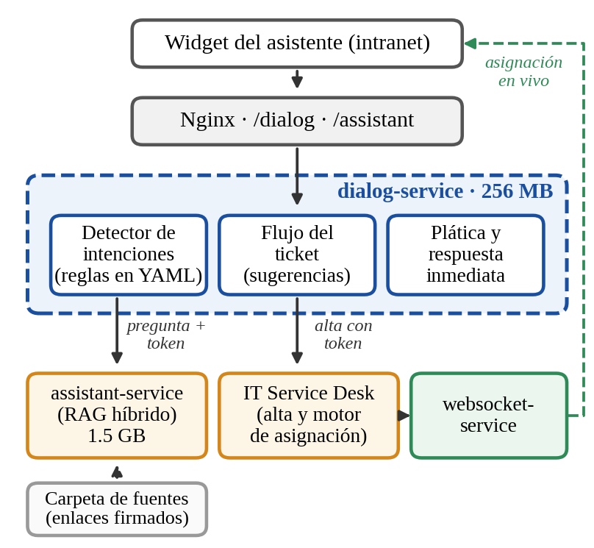
Fig. 13. Capa de diálogo. El servicio atiende cada mensaje: responde la plática, conduce el ticket y reenvía las preguntas al RAG con el token del usuario; la asignación del ticket llega al widget por WebSocket.
La cuarta razón es la defensa en profundidad: el servicio de diálogo valida la sesión y reenvía el token del usuario, de modo que el RAG vuelve a verificar el módulo y la activación aunque alguien eluda la capa de diálogo. El diálogo no tiene permisos propios sobre ningún otro servicio.
C. Reconocimiento de intenciones
Se reconocen seis intenciones de plática (saludo, agradecimiento, despedida, confirmación, capacidades e insatisfacción) y la de levantar un ticket. Se descartó un umbral sobre embeddings, porque las similitudes de e5-small se concentran en una banda estrecha (Sección VI-F), y se usaron reglas sobre el texto normalizado que deben abarcar el mensaje completo, de hasta ocho palabras; un mensaje que mezcla plática y pregunta se busca. Para tolerar errores de dedo, los mensajes de hasta cuatro palabras que no coinciden con ninguna regla se comparan con frases de ejemplo mediante la similitud de Ratcliff y Obershelp [17]:
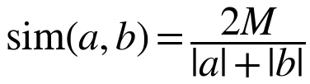 (12)
donde M es el número de caracteres coincidentes entre los textos a y b. Con un umbral de 0.85, "que reres" se reconoce como "que eres" (0.94), mientras que "que es ppd" (0.67) se mantiene como pregunta. Las intenciones, las frases de ejemplo y los umbrales viven en un archivo de datos y se modifican sin tocar el código.
Un saludo al inicio del mensaje requirió un tratamiento propio: "Hola, ¿qué eres?" no coincidía con ninguna regla y se buscaba completo, y la palabra "hola" atraía los saludos entre participantes al inicio de las sesiones grabadas. Ahora el saludo se separa: si el resto es plática, se responde como tal, y si es una pregunta, se busca sin el saludo.
D. Levantamiento conversacional de tickets
Cuando el asistente no encuentra una respuesta clara, o el usuario expresa insatisfacción, ofrece levantar un ticket, y una confirmación ("sí") inicia el flujo. El título y la descripción se toman de la conversación reciente, sin la plática ni las búsquedas de confianza baja. El asistente sugiere el tipo de ticket (funcional o técnico) por palabras clave, el sistema por el tema de los documentos que mostró y el módulo por coincidencia de nombre; el usuario confirma cada dato con un clic, elige la severidad y puede pegar capturas de pantalla. El ticket se crea con el token del propio usuario, por lo que queda a su nombre y respeta sus permisos.
La asignación ocurre en segundo plano, así que el chat no la espera: muestra el folio de inmediato y actualiza el responsable al recibir el evento de tiempo real del servicio de tickets. Cada ticket registra además su origen (formulario o asistente) para medir la adopción. Solo el servicio de diálogo puede marcar ese origen, porque lo envía por la red interna y el proxy elimina el encabezado correspondiente en las peticiones externas.
E. Integración en el widget
El usuario interactúa con un widget flotante, presente solo en los módulos donde el asistente está activo. Los resultados se agrupan por documento: se muestra la sección más relevante, y las demás secciones del mismo documento quedan como atajos (Fig. 14a). El levantamiento del ticket ocurre en la misma conversación, con la severidad presentada en etiquetas de color (Fig. 14b).
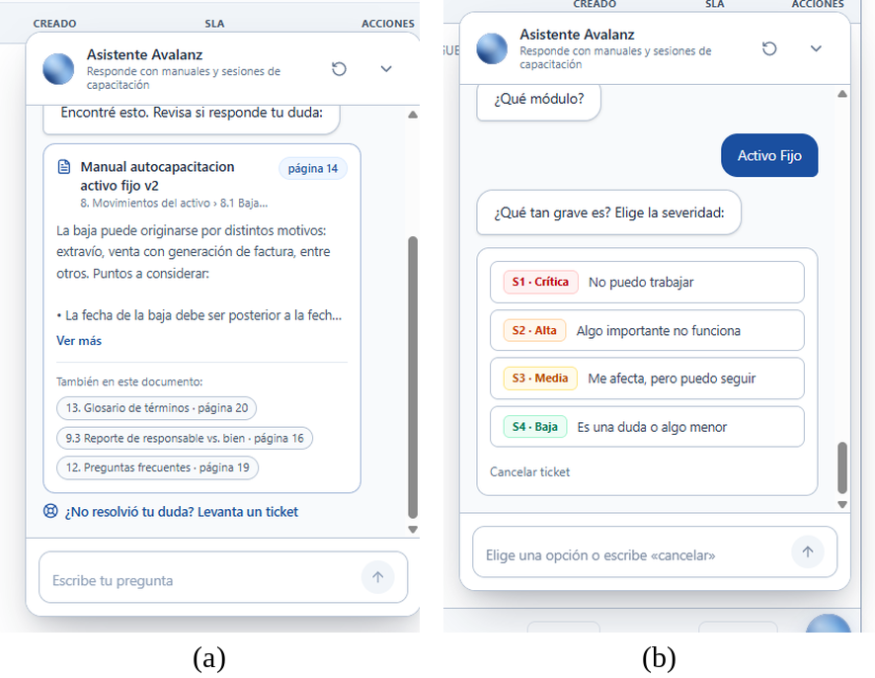
Fig. 14. Interfaz del asistente. (a) Resultado agrupado por documento, con la sección citada y atajos a otras secciones. (b) Paso de severidad del ticket conversacional.
Cada tarjeta permite abrir la fuente citada: el manual en PDF se abre en la página exacta (Fig. 15) y la sesión grabada en el minuto exacto, mientras que Word y PowerPoint se descargan. Los archivos se entregan con enlaces firmados de 15 minutos, validados por el servicio y servidos por el proxy con soporte de rangos, de modo que un video de 300 MB se reproduce desde el minuto citado sin descargarse completo. Las transcripciones nunca se entregan como archivo.
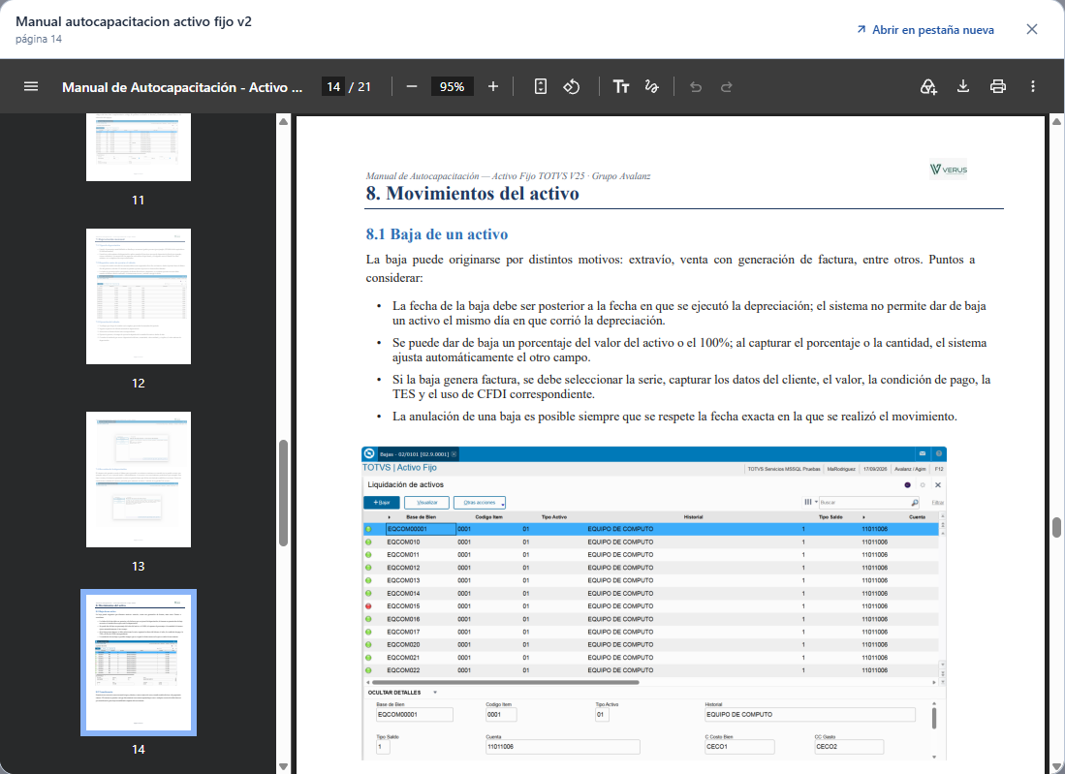
Fig. 15. Visor de fuentes: el manual se abre en la página citada por el asistente (página 14).
Por último, una capa de estilos elevó el contraste de los textos secundarios, presentes en 488 elementos de la interfaz, de 2.56:1 a 3.50:1 sobre fondo blanco, y el de los bordes en la misma proporción, con base en las pautas de accesibilidad WCAG [18]; el cambio responde a la lectura en pantallas de alto brillo.
Dos ajustes de presentación surgieron de las pruebas con el corpus ampliado. Las tablas de los manuales se muestran como tablas, omitiendo la fila incompleta que deja una tabla partida entre dos páginas del PDF. Y los extractos de sesiones grabadas se entregan sin los nombres de los participantes: el servicio obtiene la lista de quienes hablaron a partir de las etiquetas de la transcripción y reemplaza sus menciones, incluidos los diminutivos, antes de responder, de modo que los nombres no llegan al navegador. Solo cambia lo que se muestra, no lo que se busca.
VIII. DISCUSIÓN
La escala no predice la calidad. El modelo más pequeño obtuvo el mejor Recall@5 y el más grande no superó a BM25. Para un dominio específico, con vocabulario técnico y preguntas informales, los rankings de evaluaciones generales como MTEB [11] no sustituyen una medición propia.
Léxico y denso son complementarios. BM25 acierta donde la pregunta contiene términos exactos del sistema y falla ante errores de dedo o paráfrasis; los modelos densos muestran el patrón inverso. La fusión alcanzó la cota de 0.95 que anticipaba su unión, pero solo al compensar el desbalance de transcripciones; sin ese ajuste, perdió Recall@5. El costo de la fusión también es real, como muestra P01: un recuperador que no reconoce un término mal escrito puede desplazar un acierto del otro.
El "no sé" requiere más que un umbral. En los modelos e5, el margen absoluto entre preguntas con y sin respuesta es de 0.025, demasiado estrecho para un umbral fijo. El acuerdo entre recuperadores resolvió el problema sin costo adicional (AUC de 0.91), lo que indica que combinar señales independientes es más robusto que calibrar una sola.
Detectar no es ordenar. La señal que identifica las preguntas con respuesta no indica qué fragmento la contiene: los temas bien cubiertos son, precisamente, los que más secciones tienen. Responder con un solo fragmento en esos casos habría fallado en 5 de 12 preguntas. La agrupación por documento, con atajos entre secciones, aprovecha que la respuesta casi siempre está entre los cinco primeros.
La conversación no es búsqueda. Los problemas observados en operación no eran de recuperación, sino de diálogo. Mantener esa lógica fuera del RAG preservó su responsabilidad única y permitió corregir el diálogo, como la tolerancia a errores de dedo o las expresiones de insatisfacción, con cambios en un archivo de datos y sin volver a evaluar la recuperación.
La cita debe poder abrirse. Una cita a la página 14 de un manual que el usuario no tiene solo traslada el problema. Abrir la fuente en el punto exacto convierte la cita en evidencia verificable, y muestra lo que un fragmento de texto no transmite, como las capturas de pantalla del manual.
Un promedio puede esconder la falla. Un 90% de coincidencia entre el índice aproximado y la búsqueda exacta parecía suficiente, pero la falla se concentró en preguntas concretas y cambió la respuesta que veía el usuario. Los índices aproximados están pensados para millones de vectores [12]; con unos miles, su ganancia en tiempo es irrelevante y su pérdida, real. La lección operativa es medir el banco también contra el sistema en producción, y no solo contra una reimplementación de él.
Calibrar no es una sola vez. La señal de acuerdo y el peso del habla, calibrados con 801 fragmentos, dejaron de funcionar con 5,351: con más documentos, los dos recuperadores llegan a la misma respuesta por fragmentos distintos, y las transcripciones pasan a ser mayoría. Cada crecimiento significativo del corpus debe acompañarse de una recalibración con el banco.
Un resultado negativo también decide. El vocabulario del negocio, intuitivamente útil, casi no cambió los resultados. Medirlo antes de desplegarlo evitó agregar complejidad sin beneficio, y mostró que el criterio de un experto del dominio supera a una extracción automática de términos.
La paridad se mide en la tarea. En los modelos e5 las similitudes se concentran en una banda estrecha: los tres primeros candidatos de P01 difieren en milésimas (0.878, 0.876 y 0.874). Una perturbación media de 0.013 por la cuantización es mayor que esa distancia y reordena los resultados. Una prueba de paridad basada solo en la similitud entre vectores habría aprobado la versión int8 y degradado el sistema sin advertirlo.
Decisión de diseño. Con estos resultados se eligió e5-small en ONNX con precisión completa, combinado con BM25 mediante RRF y con el peso del habla reducido. La redacción de respuestas se resolvió sin modelo generativo: el asistente presenta los fragmentos con sus citas y abre la fuente, lo que mantiene el sistema completamente on-premise y elimina el riesgo de respuestas inventadas.
IX. AMENAZAS A LA VALIDEZ
Conclusión. Con 20 preguntas, ninguna diferencia entre recuperadores es significativa; los resultados indican tendencias, no superioridad demostrada.
Interna. Un solo experto anotó las respuestas, y solo se marcó como relevante la ubicación en los manuales. Las transcripciones recuperadas en P10 podrían contener también la respuesta, lo que subestimaría el Recall de todos los recuperadores; es el problema clásico de los juicios de relevancia incompletos.
Constructo. El WER se calculó contra Teams, que también comete errores, por lo que mide discrepancia entre dos sistemas y no error absoluto. La relevancia se juzga a nivel de fragmento, con una tolerancia de dos páginas en los PDF.
Externa. Los resultados provienen de una organización, un ERP y un idioma. La memoria se midió durante la vectorización por lotes del corpus completo; el servicio en línea vectoriza una pregunta a la vez y su consumo será distinto.
Ajuste sobre la misma muestra. El factor de 0.5 para el habla y los niveles de confianza se eligieron con las mismas 25 preguntas con que se evalúan, y ninguna pregunta tiene su respuesta en una sesión grabada; ambos son provisionales hasta validarse con un conjunto independiente. Las reglas de diálogo se probaron con casos construidos por el autor y la operación con un solo usuario piloto; su cobertura de expresiones reales se medirá con la bitácora de consultas.
Tamaño del banco v2. El conjunto v2 tiene 28 preguntas con respuesta y 6 sin ella; las nuevas provienen de las pruebas del autor, y la prueba en vivo compara los minutos de las transcripciones de forma aproximada. Las tendencias son coherentes entre experimentos, pero las diferencias no son estadísticamente concluyentes.
X. CONCLUSIONES Y TRABAJO FUTURO
Este trabajo mostró que un asistente RAG puede operar completamente on-premise en un servidor modesto sin GPU y llegar al usuario final. Respecto a las preguntas de investigación: la transcripción en CPU es viable, con RTF de 0.14 y calidad comparable a Teams (PI1); las reglas calibradas extraen cuatro formatos sin residuos (PI2); e5-small ofrece el mejor equilibrio individual entre calidad y costo (PI3); la similitud del primer resultado ordena las preguntas sin respuesta, pero con márgenes demasiado estrechos para un umbral fijo (PI4); la búsqueda híbrida con el habla compensada eleva el Recall@1 de 0.40 a 0.70 y el Recall@5 a 0.95, y el acuerdo entre recuperadores separa las preguntas sin respuesta con un AUC de 0.91, aunque no predice la posición de la respuesta (PI5); y, al crecer el corpus casi siete veces, la calidad se sostuvo solo después de recalibrar y de sustituir el índice aproximado por la búsqueda exacta, que igualó producción con el banco (PI6). Además, la cuantización a int8 mostró que una paridad vectorial de 0.987 puede ocultar una pérdida de 20 puntos de Recall@5, y la operación mostró que la utilidad del asistente depende tanto de la recuperación como de una capa de diálogo aislada y de que el usuario pueda abrir la fuente citada.
El trabajo futuro incluye: un conjunto de evaluación de al menos 100 preguntas, con preguntas sobre las sesiones grabadas; un reordenador multilingüe sobre los 20 candidatos, cuya puntuación podría sustituir a la señal de acuerdo como medida de confianza; un filtro de fragmentos de habla sin contenido, como saludos y muletillas; una pregunta de aclaración cuando la respuesta existe en dos sistemas, como la orden de compra en el ERP y en el portal de proveedores; respuestas verificadas a partir de los tickets resueltos; y la operación con usuarios reales, midiendo con el origen de los tickets la proporción de dudas resueltas sin intervención humana.
DECLARACIÓN DE USO DE IA
La redacción de este artículo y parte del código del sistema se elaboraron con apoyo de un asistente de IA. El diseño, los datos, las anotaciones del conjunto de evaluación y las decisiones son responsabilidad del autor, y todos los resultados provienen de experimentos ejecutados en la infraestructura descrita.
REFERENCIAS
[1] P. Lewis et al., "Retrieval-augmented generation for knowledge-intensive NLP tasks," in Proc. Adv. Neural Inf. Process. Syst. (NeurIPS), 2020, pp. 9459–9474.
[2] Y. Gao et al., "Retrieval-augmented generation for large language models: A survey," arXiv:2312.10997, 2023.
[3] S. Robertson and H. Zaragoza, "The probabilistic relevance framework: BM25 and beyond," Found. Trends Inf. Retr., vol. 3, no. 4, pp. 333–389, 2009.
[4] V. Karpukhin et al., "Dense passage retrieval for open-domain question answering," in Proc. EMNLP, 2020, pp. 6769–6781.
[5] L. Wang et al., "Text embeddings by weakly-supervised contrastive pre-training," arXiv:2212.03533, 2022.
[6] L. Wang et al., "Multilingual E5 text embeddings: A technical report," arXiv:2402.05672, 2024.
[7] J. Chen et al., "BGE M3-Embedding: Multi-lingual, multi-functionality, multi-granularity text embeddings through self-knowledge distillation," arXiv:2402.03216, 2024.
[8] G. V. Cormack, C. L. A. Clarke, and S. Büttcher, "Reciprocal rank fusion outperforms Condorcet and individual rank learning methods," in Proc. ACM SIGIR, 2009, pp. 758–759.
[9] A. Radford et al., "Robust speech recognition via large-scale weak supervision," in Proc. ICML, 2023, pp. 28492–28518.
[10] N. Thakur et al., "BEIR: A heterogeneous benchmark for zero-shot evaluation of information retrieval models," in Proc. NeurIPS Datasets and Benchmarks Track, 2021.
[11] N. Muennighoff et al., "MTEB: Massive text embedding benchmark," in Proc. EACL, 2023, pp. 2014–2037.
[12] Y. A. Malkov and D. A. Yashunin, "Efficient and robust approximate nearest neighbor search using hierarchical navigable small world graphs," IEEE Trans. Pattern Anal. Mach. Intell., vol. 42, no. 4, pp. 824–836, 2020.
[13] A. Cockburn, "Hexagonal architecture," 2005. [Online]. Available: https://alistair.cockburn.us/hexagonal-architecture/
[14] B. Efron and R. J. Tibshirani, An Introduction to the Bootstrap. New York, NY, USA: Chapman & Hall, 1993.
[15] Q. McNemar, "Note on the sampling error of the difference between correlated proportions or percentages," Psychometrika, vol. 12, no. 2, pp. 153–157, 1947.
[16] pgvector, "Open-source vector similarity search for Postgres." [Online]. Available: https://github.com/pgvector/pgvector
[17] J. W. Ratcliff and D. E. Metzener, "Pattern matching: The gestalt approach," Dr. Dobb's Journal, vol. 13, no. 7, pp. 46–51, 1988.
[18] W3C, "Web Content Accessibility Guidelines (WCAG) 2.1," W3C Recommendation, 2018. [Online]. Available: https://www.w3.org/TR/WCAG21/
[19] J. FitzGerald et al., "MASSIVE: A 1M-example multilingual natural language understanding dataset with 51 typologically-diverse languages," in Proc. ACL, 2023.
[20] D. Jurafsky and J. H. Martin, Speech and Language Processing, 3rd ed. draft, 2024, ch. "Chatbots and dialogue systems."

